Уголок воинской Славы.
В нашем детском саду создан мини - уголок воинской Славы с целью формирования патриотических чувств у детей дошкольного возраста. В сборе информации, экспонатов для мини- уголка участвовали сотрудники детского сада. Мини-уголок находится в блоке старшей группе (оформление на центральной стене). Воспитатели с детьми имеют возможность посещать мини-уголок в любое удобное время и дополнять его своими работами. Рассматривать экспозиции могут родители со своими детьми и конечно, его дополнять. Современному ребенку необходимо с раннего возраста прививать, любовь к Родине, закладывать основы знаний истории и воспитывать патриотические чувства, и я думаю, что такой мини-уголок просто необходим. 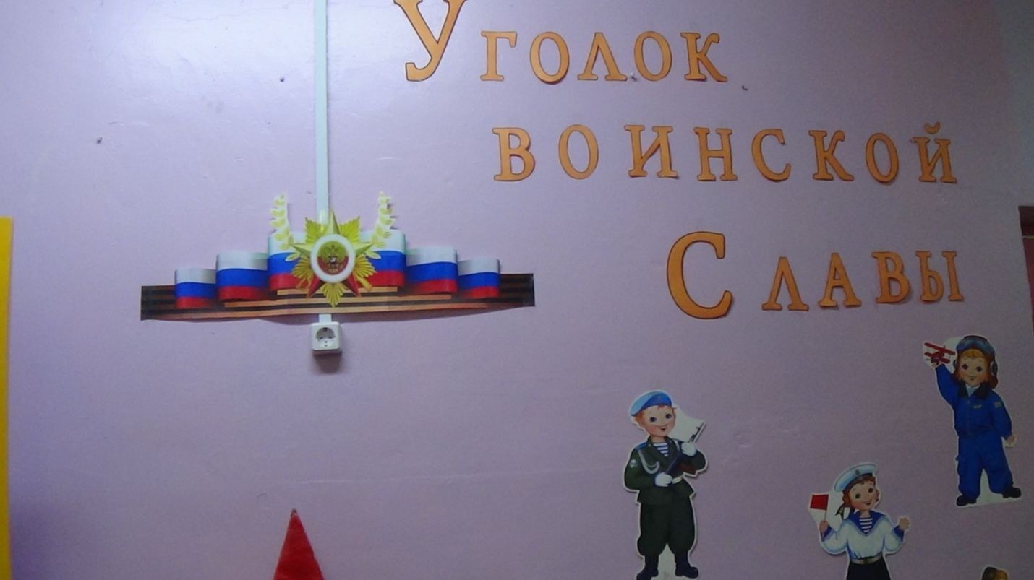
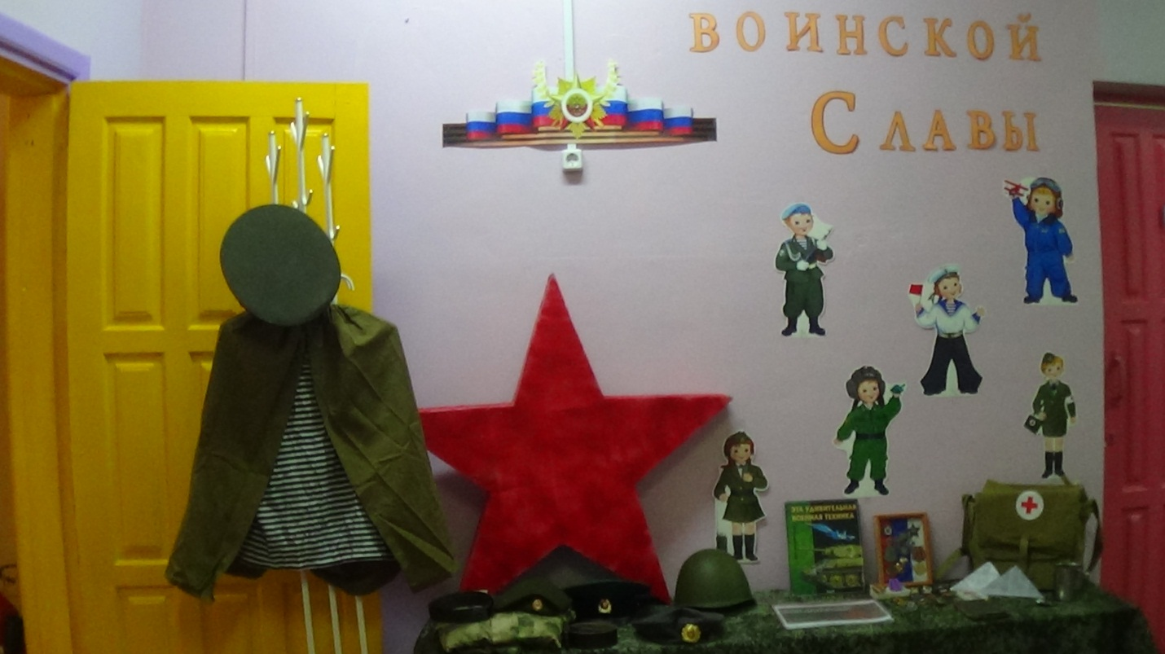

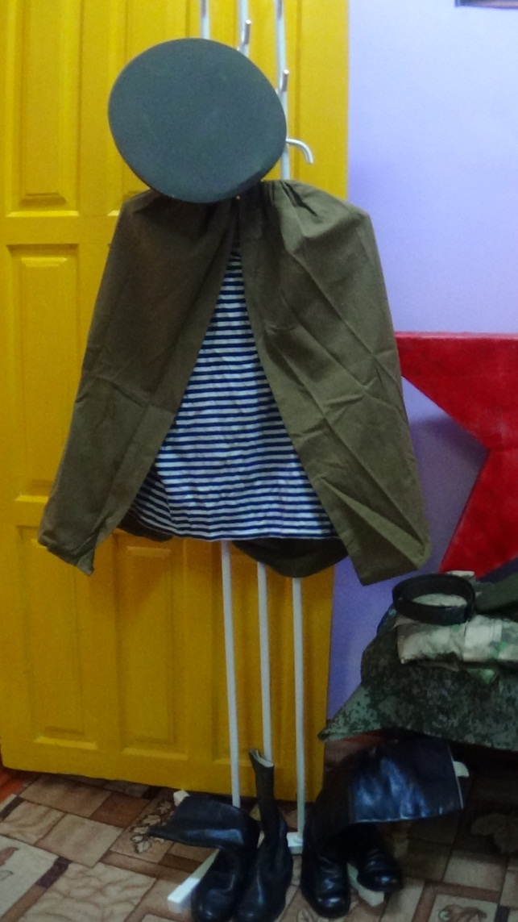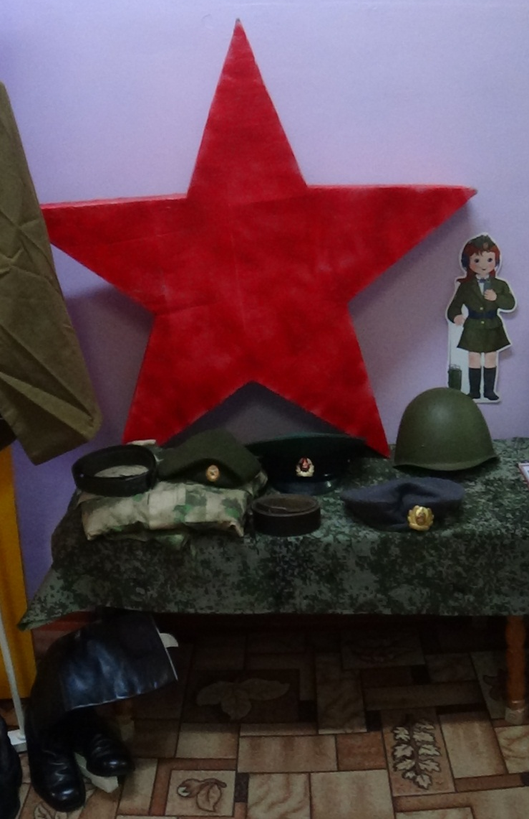
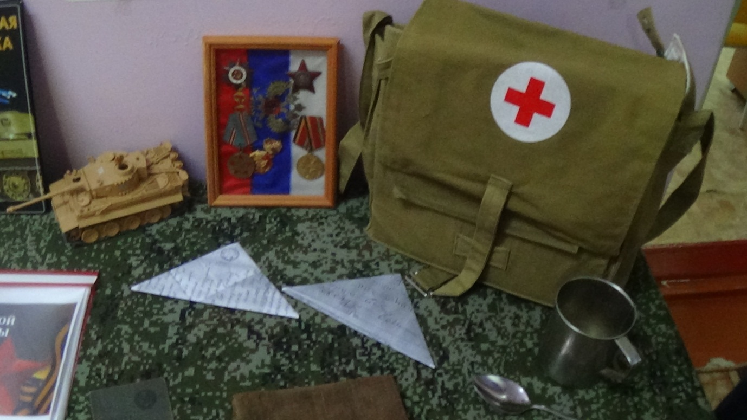

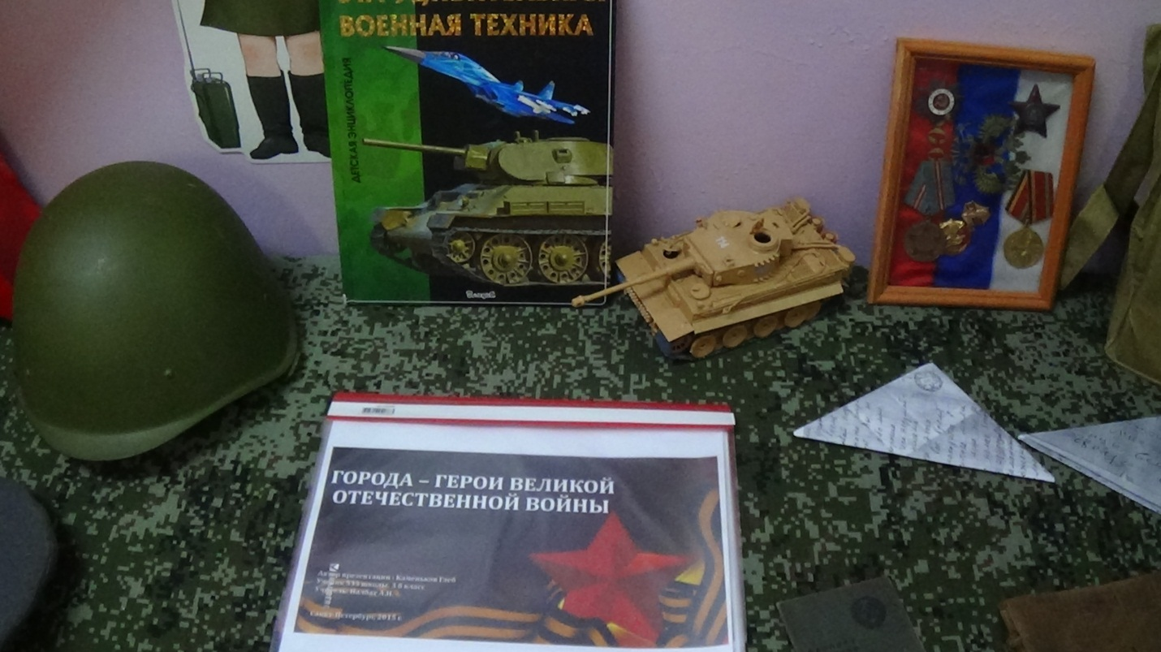
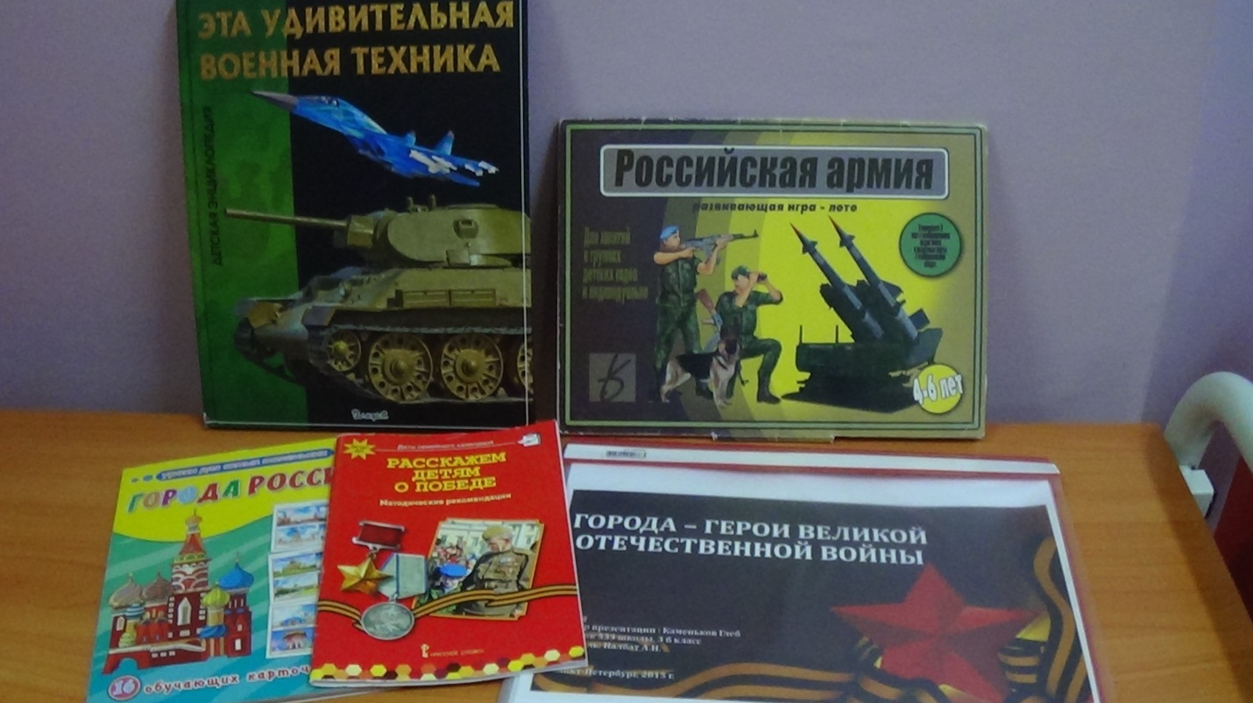
Воспитатель группы «Гномики» Гекало Н.В.

